

本科实验报告

课程名称： 物联网工程设计

实验项目： 物联网工程项目的可行性研究

实验地点： 信息与计算机学院实验楼308

专业班级： 物联网1501 学号： 2015001965

学生姓名： 高磊

指导教师： 张泽华

2018年 6月 25日

实验二 物联网工程项目的可行性研究
实验内容：
- 根据选定课题的需求和已有条件，进行物联网工程项目的可行性研究，参照可行性研究报告的相关标准，撰写可行性研究报告，熟悉相应的设计开发工具的使用环境。
- 准备参考资料和阅读相关的设计开发的标准文档。
实验要求：
- 熟悉和掌握UML和Rational Rose/starUML工具的使用。
- 在其中创建新的模型，分别画出如下的图：用例图、类图、包图、活动图、顺序图、状态图等。
实验步骤：
- 安装Rational Rose/StarUML。
- 自行选题，确定相应问题目标、业务背景、问题陈述（描述）等（此信息可以根据项目名称从网上搜索），确定系统的参与者Actor（用户），从用户角度确定系统相关功能用例Usecase，做出用例图。
- 针对每个功能用例使用《用例描述模板》，进行描述。
- 分别使用活动图、顺序图描述用例执行过程。
- 建立用例描述过程中涉及的对象模型，做出类图。
- 对类图中重要的业务对象绘制状态图。
实验结果：
问题 | 火车站售票系统
问题目标
为了方便用户在网上查询、订票、退票和换票、减少售票工作人员的工作量，我们组对火车票网上售票系统进行UML建模。火车票网上售票系统包括用户管理模块、系统参数设置模块、票务信息模块（提供票价、列车的实时信息）、订票管理模块（提供订票和退订功能）、实时信息提示模块（提供车况、路况、列车晚点等实时信息）、数据管理模块（提供数据备份、数据操作功能），其功能结构如下图所示。
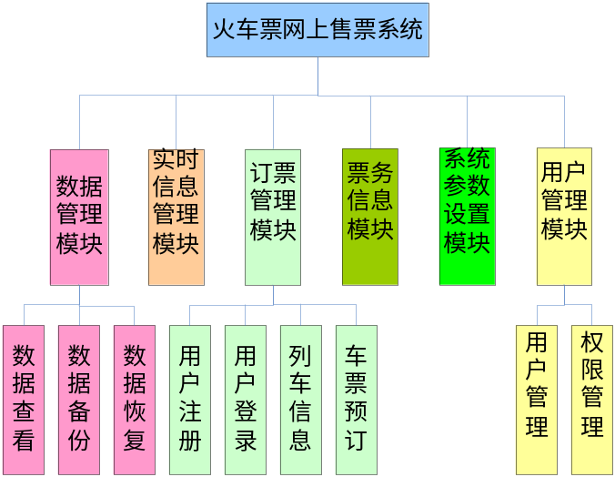
业务背景
开发软件名称：火车售票系统
项目任务提出者：高磊
项目开发者：高磊
定义:本项目主要用于火车购票以及维护等功能。
主要功能：为乘客提供火车票购票服务，方便火车站工作人员的售票工作，提高购买车票效率，缩短购票时间，缓解购票压力。
性能要求：火车站需要实时保证在工作时间售票和统计每站的乘车人数和下车人数。
输出要求：简捷，快速，实时。
系统的参与者：客户、管理员
用例图：
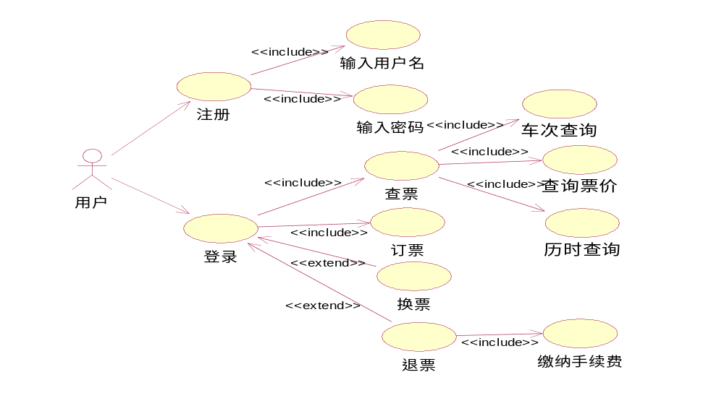
用户首先注册一个用于登录火车票网上售票系统的帐号，然后可以通过网上售票系统对票务信息进行查询，包括车次、是否有座位、票价、历时等信息，然后根据需要订购火车票，完成订票过程，也可以对已经订购的火车票进行换票、退票，退票是要缴纳5%的手续费。
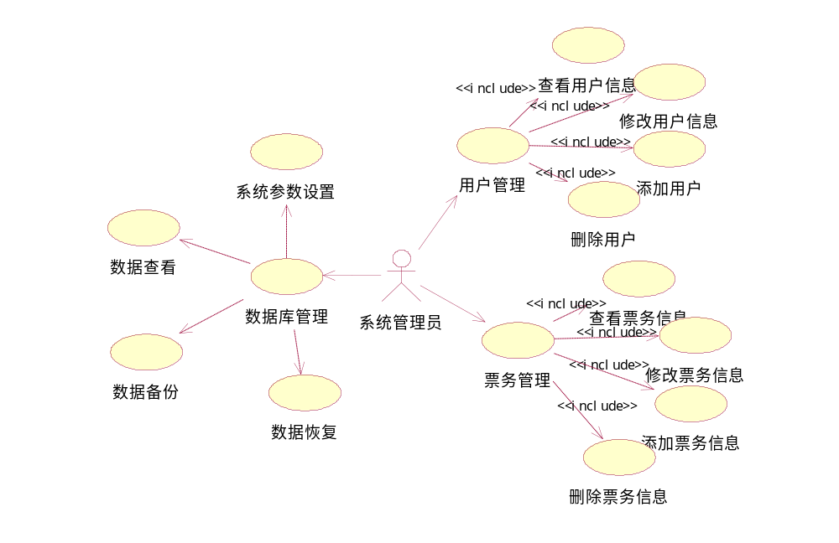
系统管理员可以进行用户管理和票务管理。对用户信息进行管理，包括查看、修改、添加、删除用户信息等操作。票务管理包括对车票信息进行查看、添加、修改、删除等操作。
“注册”用例的描述
用例名称 | 注册
用例编号 | 001
简要说明 | 登录网上售票系统需要有用户名和密码
参与者 | 用户、系统管理员
当前状态 | 等待注册
使用频率 | 较高
前置条件 | 电脑联网并正确输入网址
后置条件 | 输入有效的用户名和密码
基本操作流 | 在注册窗口输入用户名和密码

“登录”用例的描述
用例名称 | 登录
用例编号 | 002
简要说明 | 输入用户名和密码后登录网上售票系统
参与者 | 用户、系统管理员
当前状态 | 等待登录
使用频率 | 较高
前置条件 | 输入用户名和密码
后置条件 | 进入系统
基本操作流 | 到数据库表中检索是否存在相应的用户名和密码
备选操作流 | 如果用户名和密码有误，显示提示信息

“查票”用例的描述
用例名称 | 查票
用例编号 | 003
简要说明 | 用户、管理员根据需要进行票务信息查询
参与者 | 用户、系统管理员
当前状态 | 等待查询
使用频率 | 较高
前置条件 | 登录网上售票系统
基本操作流 | 到数据库表中检索票务信息
备选操作流 | 如果不存在该票，显示提示信息

“用户管理”用例的描述
用例名称 | 用户管理
用例编号 | 004
简要说明 | 管理员多用户信息进行管理
参与者 | 系统管理员
当前状态 | 等待系统管理员对用户信息进行管理
使用频率 | 较高
前置条件 | 系统管理员正确输入用户名和密码
基本操作流 | 管理员对用户信息进行增删改查操作
备选操作流 | 如果操作不成功，回滚至初始状态
“票务管理”用例的描述
用例名称 | 票务管理
用例编号 | 005
简要说明 | 管理员对票务信息进行管理
参与者 | 系统管理员
当前状态 | 等待管理员对票务信息进行管理
使用频率 | 较高
前置条件 | 管理员正确输入用户名和密码
基本操作流 | 管理员可以对票务信息进行增删改查操作
备选操作流 | 如果操作不成功，回滚至初始状态

“数据库管理”用例的描述
用例名称 | 数据库管理
用例编号 | 006
简要说明 | 管理员对数据库信息进行管理
参与者 | 系统管理员
当前状态 | 等待管理员对数据库信息进行管理
使用频率 | 较高
前置条件 | 管理员正确输入用户名和密码
基本操作流 | 管理员可以对数据库信息进行查看、备份、恢复和对系统参数进行设置
备选操作流 | 如果操作不成功，回滚至初始状态

活动图：
用户登录系统到打开主窗口操作活动图
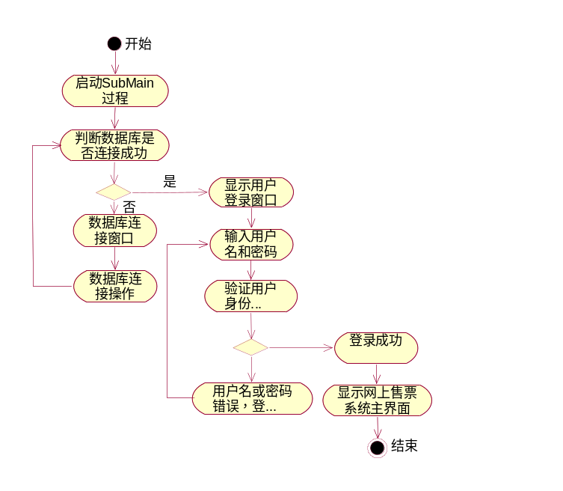
用户订票活动图
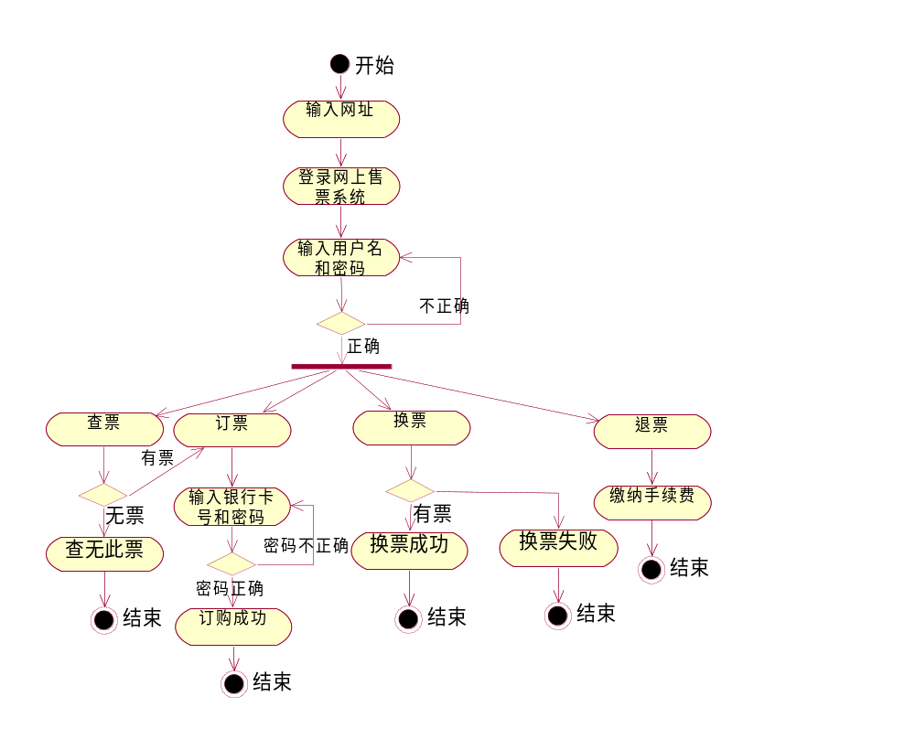

顺序图：
- 用户网上订票顺序图
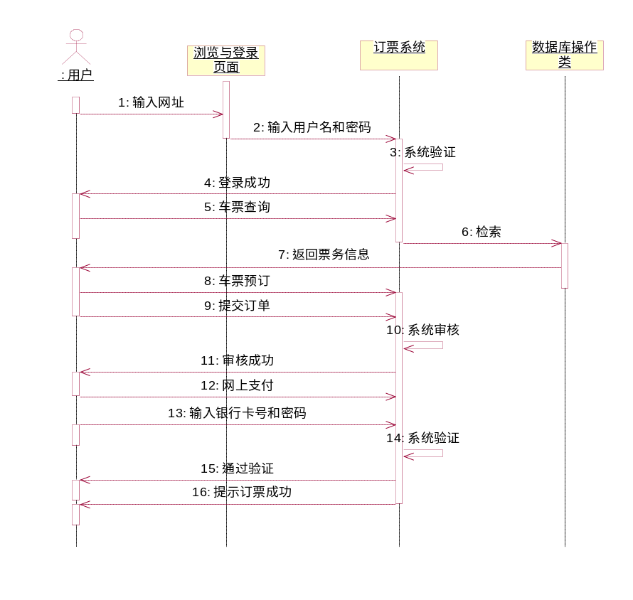
- 用户输入网址，进入网上售票系统
- 系统提示输入用户名和密码，用户输入用户名和密码
- 系统验证用户输入的用户名和密码
- 若用户名和密码正确，系统提示登录成功
- 用户进行车票查询，输入查询条件
- 系统进入数据库检索
- 数据库返回检索信息
- 用户进行车票预订并提交订单
- 系统审核订单
- 若订单通过审核，系统提示审核成功
- 用户进行网上支付
- 用户输入银行卡号和密码
- 系统验证银行卡号和密码
- 通过验证则提示订票成功
2、 管理员网上售票系统顺序图
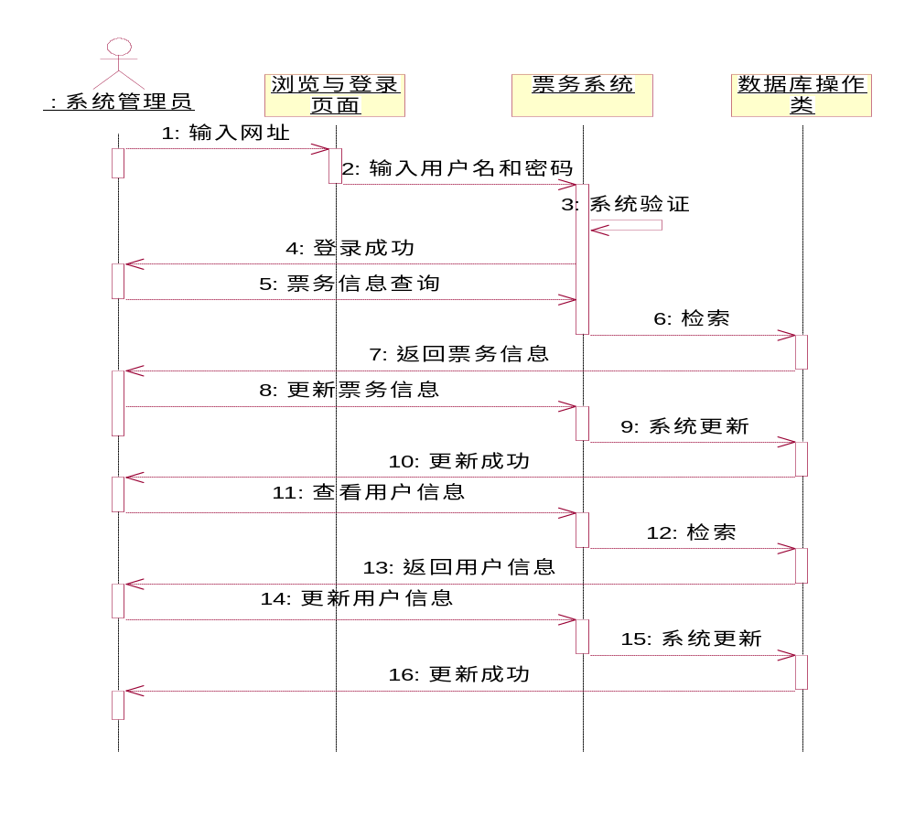
- 系统管理员输入网址，登录网上售票系统
- 系统提示输入用户名和密码，管理员输入用户名和密码
- 若用户名和密码正确，系统提示登录成功
- 管理员对票务信息进行查询
- 系统进入数据库检索
- 数据库返回检索信息
- 管理员对票务信息进行更新
- 系统对数据库进行更新，并提示更新成功
- 管理员查看用户信息
- 系统进入数据库进行检索，并返回用户信息
- 管理员更新用户信息
- 系统对数据库进行更新并提示更新成功
类图：
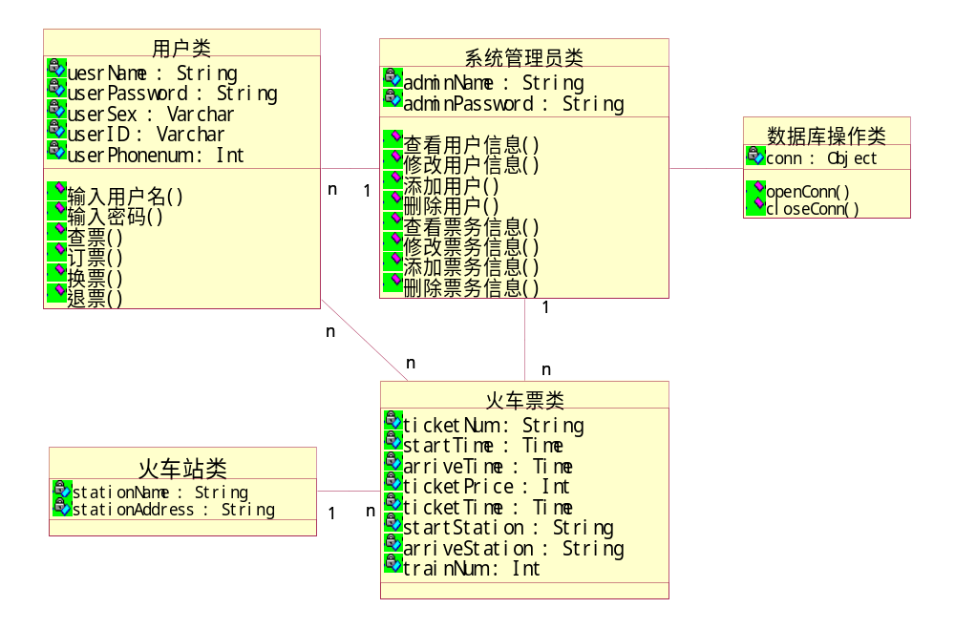
状态图：
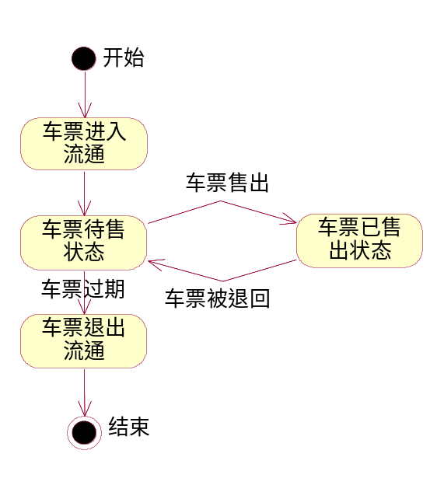
可行性分析
编写目的
可行性研究的目的是明确将要设计的软件是否有开发价值，以最小的代价在最短的时间内确定问题是否可解。对该系统开发时候可行。经过对此项目进行详细调查研究，初拟系统实现报告，对软件开发中将要面临的问题及其解决方法进行初步设计和合理安排。明确开发风险及其所带来的经济效益。
主要读者：项目经理，项目总监，设计人员，开发人员，客户。
项目背景
开发软件名称：地铁售票系统
项目任务提出者：高磊
项目开发者：高磊
定义:本项目主要用于地铁购票以及维护等功能。
主要功能：为乘客提供地铁票购票服务，方便地铁工作人员的售票工作，提高购买车票效率，缩短购票时间，缓解购票压力。
性能要求：地铁站需要实时保证在工作时间售票和统计每站的乘车人数和下车人数。
输出要求：简捷，快速，实时。
完成期限：预计三周。
2.3 项目简要分析
系统简要描述：在地铁站安装带有地铁售票系统的售票机，主要目的是向地铁运输局传输数据统计每站乘车人数和下车人数，方便购票方便乘车。当乘客购票时系统会根据乘客所选路线进行售票和统计并发送给地铁运输局终端。系统会根据乘客所选路线进行收款，票据输出以及退款。
2.4 经济可行性分析
基础投资：地铁售票机10台30000元*10=30万元
网络设备20万元
辅助配置20万元
共计70万元
其他一次性投资：操作人员培训费10万元
其他不可计支出：20万元
人工费用：2人*3（周）*10000=6万元
总支出共计：106万元
效益
一次性收益0元
减少员工10人(1000 圆/人)五年收益:
1000*（1.1+（1.1）2+（1.1） 3+（ 1.1）4+ （1.1）5）*10*12*5=60 万元
工作效率提高收益（工作效率提高30%）:
30*（1.1+（1.1）2+（1.1） 3+（ 1.1）4+ （1.1）5）*（30%）*5 = 45 万元
共计105万元
不可定量收益
因服务质量提高增加旅客量10%:
1000 万*10%*(90%+(90%)2+(90%)3+(90%)4+(90%)5)=360 万元
收益共计：465万元
收益/投资比：465万元/106万元=439%

技术可行性分析
就目前使用的开发技术及开发环境来说建议系统的功能目标应该能够达到；利用现有的技术在规定的期限内开发工作基本能够完成；开发人员的数量和质量均符合要求。
法律可行性
所有软件都用正版，技术资料都由提出方保管，数据信息均可保证合法来源。所以，在法律方面是可行的。

可行性分析总结
由于投资效益比远大于100%, 技术、经济、操作都有可行性，可以进行开发。

